# ANKARA ÜNİVERSİTESİ

**MÜHENDİSLİK FAKÜLTESİ**

**BİLGİSAYAR MÜHENDİSLİĞİ BÖLÜMÜ**

**IOS ile Mobil Uygulama Geliştirme II – BLM 4538**

**E-Planner Mobile Application**

**Pooya Bamdad Roshan**

**19290150**

**24.05.2023**

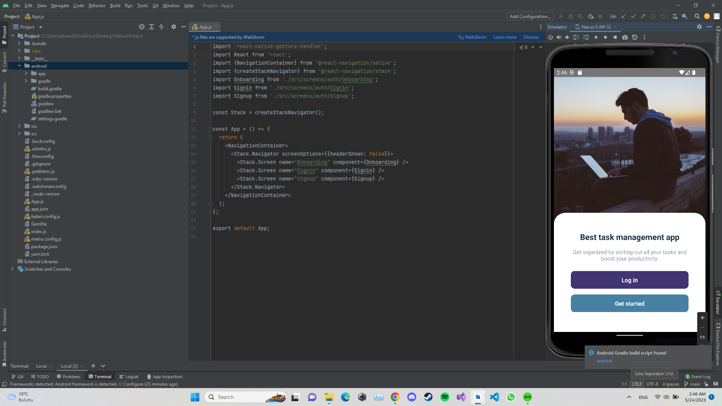

**Uygulamanın ilk sayfası yukarıdaki görselde gözüktüğü gibidir. Kullanıcılar eğer hesapları var ise “Log in” butonuna, yok ise “Get started” butonuna basarak uygulamayı kullanmaya başlayabilirler.**

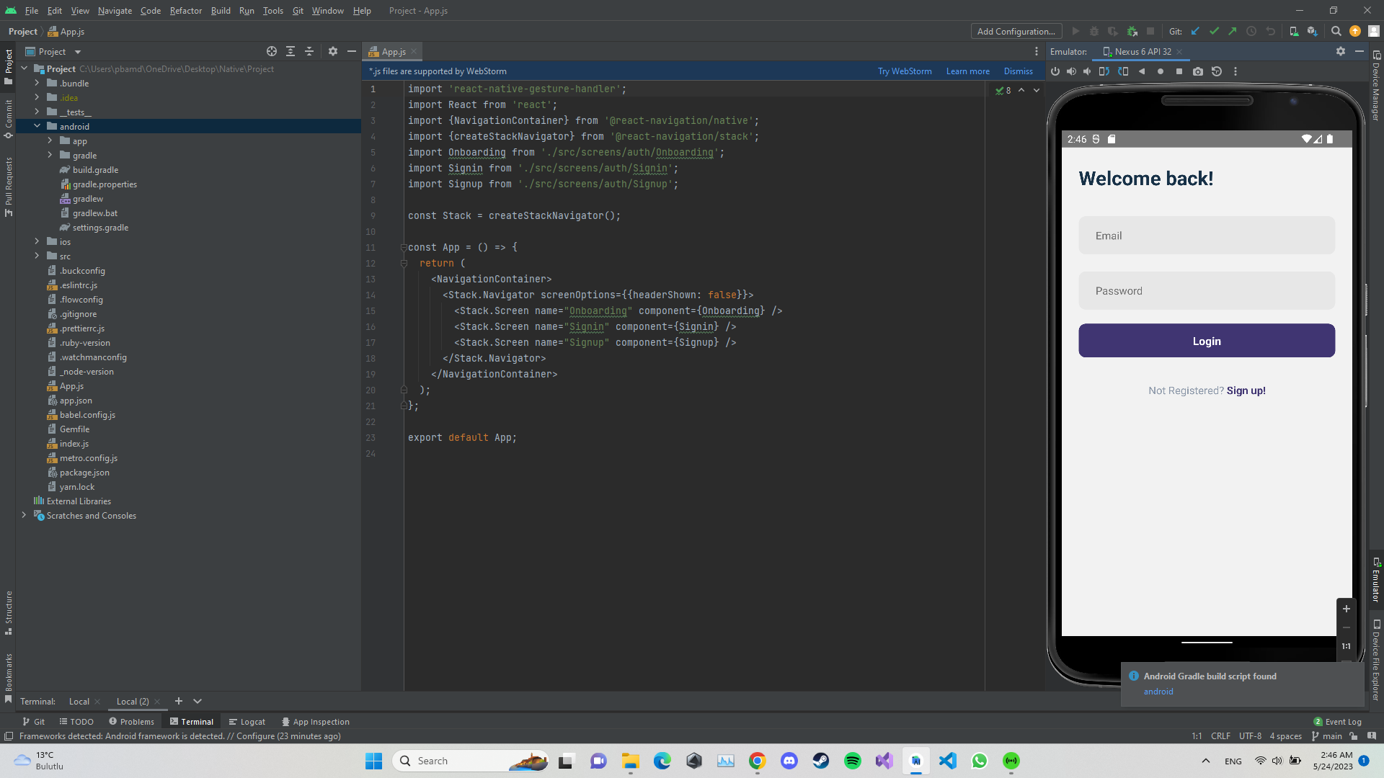

**Login kısmı yukarıda gözüktüğü gibidir. Eğer kullanıcının hesabı yoksa “Sign up!” butonuna basarak kayıt yapabilir.**

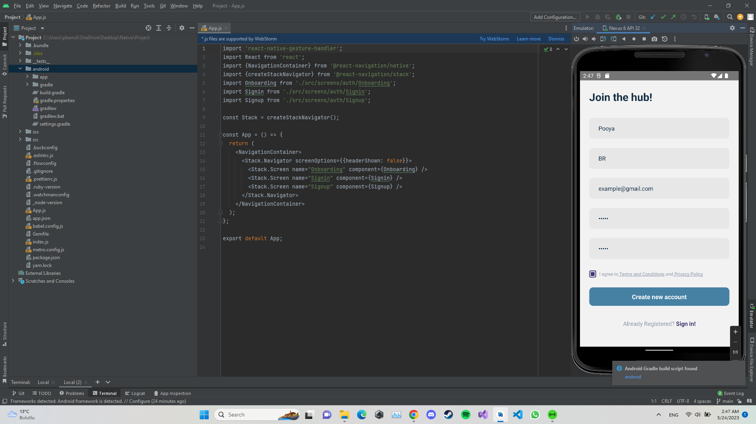

**Sign up ekranında “Ad”, “Soyadı”, “Email”, “Şifre” ve “Şifre doğrulama” bilgilerini girerek REGİSTER butonuna basarak kayıt yapılır ve giriş yapabilmek için Login ekranına yönlendirilir.**

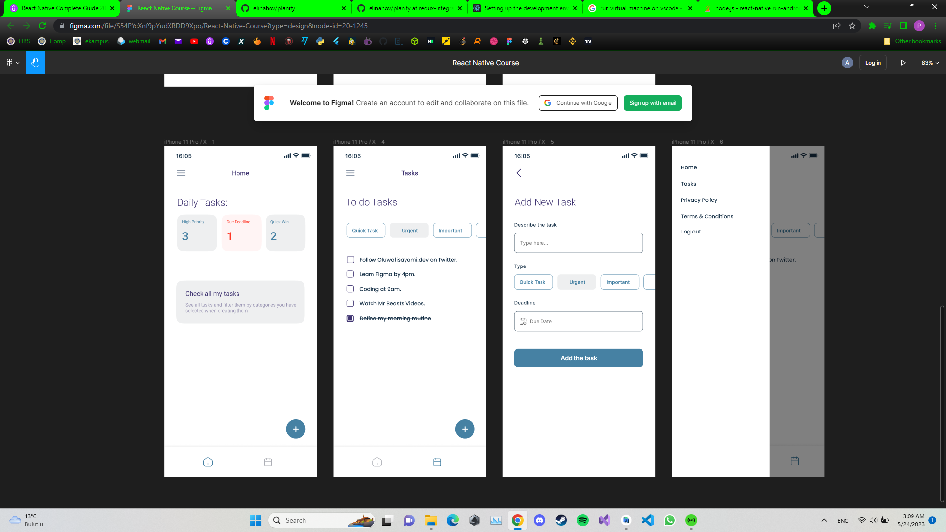

**Uygulamanın ana sayfası Login yapıldıktan sonra gözükür. Uygulamanın ana sayfasında, kullanıcı tarafından O gün için belirlenmiş olan yapılacaklar gözükür. Yapılacaklar kullanıcı tarafından belirlenen şekilde 4 kategoriye ayrılır: Acil yapılacaklar, Önemli yapılacaklar, Az zamanı kalan yapılacaklar ve basit yapılacaklar.**



**Yapılacaklar listesi sayfası, aşağıda soldaki takvim butonuna bastığımızda açılır. Bu sayfada o gün için yapılacaklar listesi gözüküyor. Eğer o görevin solundaki kareye tıklanırsa yapıldı anlamına gelir ve üzerine çizgi atılır.**



**Yeni Bir yapılacak eklemek sayfası yukarıdaki görseldeki gibidir.**

